Modelo Relacional



E(e1, e2)

A(a1, a2, a3)

F(f1, f2, f3)

* RI-8: a1 tem que existir em B ou em C
* RI-9: a1 não pode existir em B e em C



F(f1, f2, f3)

G(g1)



rAFG(a1, f1, f2, g1)

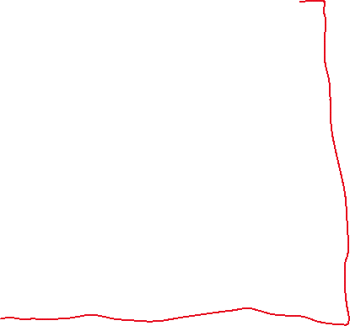

* a1: FK (A)
* f1, f2: FK (F.f1, F.f2)
* g1: FK (G)

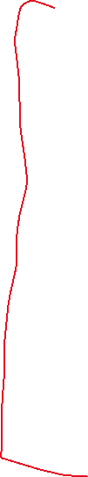

* RI-1: Cada G só pode ocorrer uma vez para cada par A-F
* RI-2: Todo F(f1, f2) tem que estar presente na associação rAFG

H(h1, h2)

rHrAFG(h1, a1, f1, f2, g1 )

* h1: FK (H)
* a1: FK (A)
* f1, f2: FK (F.f1, F.f2)
* g1: FK (G)
* RI-3: G tem de existir na associação rHrAFG
* RI-4: G só pode ter uma associação com H
* RI-5: H tem de ter pelo menos uma associação com G

D(d1) ou D(d1, h1, a1, f1, f2, g1)

rDrHrAFG(d1, h1, a1, f1, f2, g1)

* d1: FK(D)
* h1: FK (H)
* a1: FK (A)
* f1, f2: FK (F.f1, F.f2)
* g1: FK (G)
* RI-6: D tem de existir na associação rDrHrAFG
* RI-7: D só pode ter uma associação com a agregação

B(a1, b1)

* b1: FK (B)

rAFG(a1, f1, f2, g1, a2, a3, f3)

* a1: FK(A)
* f1, f2: FK(F.f1, F.f2)